**ASSUNTO:** Considerando a necessidade de fomentar o turismo e lazer da nossa cidade e incentivar a prática de modalidades esportivas, INDICA-SE ao Prefeito Carlos Nelson Bueno, estudos para implantação de um **SINGLE TRACK**, nas dependências do Horto Florestal, possibilitando eventos de ciclismo - modalidade esportiva que vem atraindo muitas pessoas, bem como construção de uma área (pista) permanente e segura para prática de ciclismo, inclusive para crianças.

**DESPACHO**

**SALA DAS SESSÕES____/____/_____**

**PRESIDENTE DA MESA**

**INDICAÇÃO Nº DE 2.020**

**SENHORES VEREADORES e VEREADORAS,**

INDICA-SE, após ouvido o Douto Plenário, seja oficiado o Senhor Prefeito Municipal, Carlos Nelson Bueno, para que determine a Secretaria competente estudos para implantação de um SINGLE TRACK, nas dependências do Horto Florestal, possibilitando eventos de ciclismo - modalidade esportiva que vem atraindo muitas pessoas, bem como construção de uma área (pista) permanente e segura para prática de ciclismo, inclusive para crianças.

O atendimento dessa indicação, além de ser possível e de fácil implantação, vem de encontro com os anseios da população, bem como, com os objetivos da Administração Pública, que tem como um dos propósitos fomentar o turismo, lazer, esportes entre outros, justificando-se o atendimento desta e garantindo a nossa cidade um local seguro que atenderá diversas demandas da nossa população.

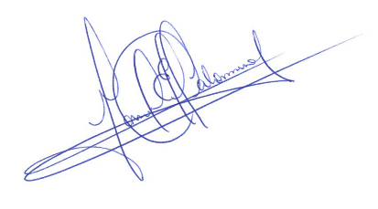**SALA DAS SESSÕES “VEREADOR SANTO RÓTOLLI”, 16 de outubro de 2.020**

**VEREADOR MANOEL EDUARDO P. C. PALOMINO**

Presidente da Câmara Municipal